昨日回顾 2
其他相关技术 5
类的自动加载 5
含义： 5
什么时候需要一个类？ 5
条件和要求 5
自定义自动加载函数： 6
对象的复制（克隆） 7
对象的遍历 8
PHP内置标准类 9
其他数据类型转换为对象类型 9
类型约束 11
什么叫类型约束？ 11
php中，只支持局部的部分类型约束 11
单例类的加强：禁止克隆 12
与类有关的其他魔术方法 13
序列化与反序列化技术 13
__sleep()：用于对象的序列化： 14
__wakeup：用于对象的反序列化： 15
__tostring()魔术方法——比较常用！ 17
__invoke()魔术方法： 18
其他零碎： 19
与类有关的魔术常量： 19
与类有关的系统函数： 19
与对象有关的系统函数： 20
与类有关的运算符： 20
static关键字的新用法和总结： 20
面向对象编程思想的3个特征： 21
封装： 21
继承： 22
多态： 22

昨日回顾
抽象类，抽象方法
抽象类：
不能实例化的类；
abstract class 类名 {}
抽象方法：
就是一个只有方法头，没有方法体的方法；
abstract class 类名 {
abstract function 方法名(形参1，形参2， .... )；
}
抽象类和抽象方法的细节
1，抽象方法必须放在抽象类中；抽象类中可以没有抽象方法（虽然不常见）
2，子类继承了上级类的抽象方法，则必须：要么去实现它（就是定义其方法体）；要么自身也是抽象类；
3，子类实现上级类的抽象方法，其本质就是“重写”（覆盖），则也要求满足：
3.1， 访问控制修饰范围不能更小；
3.2， 方法的形参需要保持一致；
重载技术overloading：
重载的基本概念
重载在“通常面向对象语言”中的含义：
是指在一个类中，多个具有不同形参的同名方法的现象；
重载在“php语言”中的含义：
是指：对一个对象（或类）使用其不存在的属性或方法的时候的，“特别处理机制”；
属性重载
__GET($属性名)：
就是对一个对象的未定义的（不存在的）的属性进行取值的时候，会自动调用该方法；
__SET($属性名，值)：
就是对一个对象的未定义的（不存在的）的属性进行赋值的时候，会自动调用该方法；
class A{
public $arr = array();
function __set($key, $value){
$this->arr[$key] = $value;
}
fucntion __get($key){
if( !empty ($this->arr[$key]) ){
return $this->arr[$key];
}
else{
return “未定义的属性！”;
}
}
}
__ISSET($属性名)：
就是对一个对象的未定义的（不存在的）的属性进行isset()判断的时候，会自动调用该方法；
__UNSET($属性名)：
就是对一个对象的未定义的（不存在的）的属性进行isset()判断的时候，会自动调用该方法；

方法重载
是指对一个对象的未定义的方法进行调用的时候，会自动调用方法：__call($方法名，$实参数组 );
是指对一个类的未定义的静态方法进行调用的时候，会自动调用静态方法：__callstatic ($方法名，$实参数组 );

利用ｐｈｐ的重载技术，实现通常的“方法重载”：
class A {
function __call($name, $arg ){
if( $name == “f1”){
$len = count($arg); //实参个数！
if( $len == 1){
//。。。。处理
}
else if( $len == 2){
//。。。。处理
}
else if( $len == 3){
//。。。。处理
}
else{
//不准备处理其他情况。。。这里可以引发一个错误！
}
}
else if( $name == “f2”){
.......
}
..........
}
}
$a1 = new A();
$a1->f1(1);
$a1->f1(2, 3);
$a1->f1(3, 4, 5);
$a1->f2(1);
$a1->f2(2, 3);

接口(interface)技术
什么是接口？
就是一种类似类的更为“简洁”的语法结构，其中只能定义常量和抽象；
接口（interface)定义形式：
interface 接口名{
常量定义若干个；。。。。。
抽象方法定义若干个；。。。。。//这里抽象方法不要abstract和访问控制，默认都是public
}
为什么需要接口？：
是对单继承的语法特性的一种“修正措施”，目的是为了一定程度上模拟现实世界的“多继承”特性；

使用形式：
类实现接口：
class 类名 implements 接口1，接口2，....{ 。。。 }
接口之间的继承：
interface 接口1 extends 接口2{.....}

类和对象的成员访问的另一个总结：
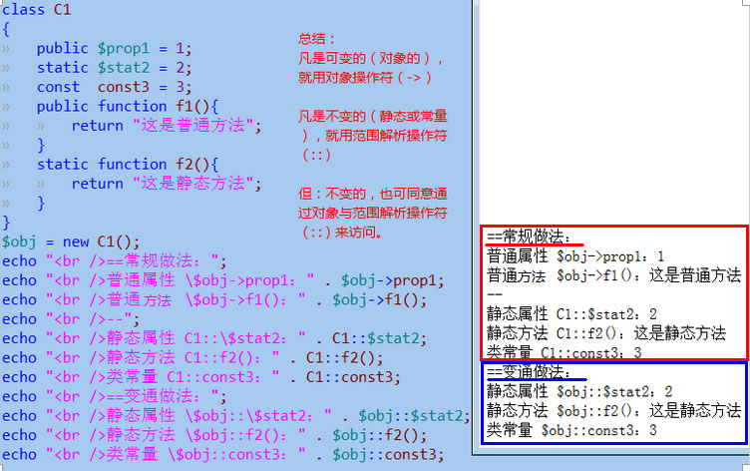

单例3步曲：
1，私有化构造方法：
2，定义一个私有的静态变量，以存储唯一的对象；
3，定义个静态方法，以判断是否需要进行实例化该唯一对象，并返回该对象；

其他相关技术

类的自动加载

含义：
当某行代码需要一个类的时候，php的内部机制可以做到“自动加载该类文件”，以满足该行需要一个类的这种需求。

什么时候需要一个类？
1，new一个对象的时候；
2，使用一个类的静态方法的时候；
3，定义一个类（B）并以另一个类（A）作为父类的时候；

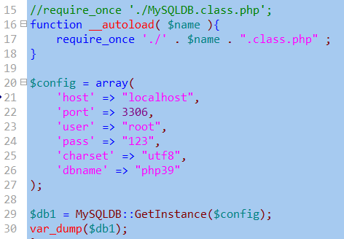

条件和要求
1， 当需要一个类的时候，就会自动调用某个函数（默认是__autoload)，并传入所需要的类的名字
2， 一个类应该保存到一个独立的“类文件中”：即其中只有该类的定义，没有别的代码；
3，习惯上，类文件的命名要有一定的“规则”，通常是：类名.class.php
4，通常，我们需要将各种类，存储在一些特定的目录中，以方便确定其位置！
5，在该自动加载的函数中，“充分”使用传过来的类名，以构建一个合适的文件路径并载入；
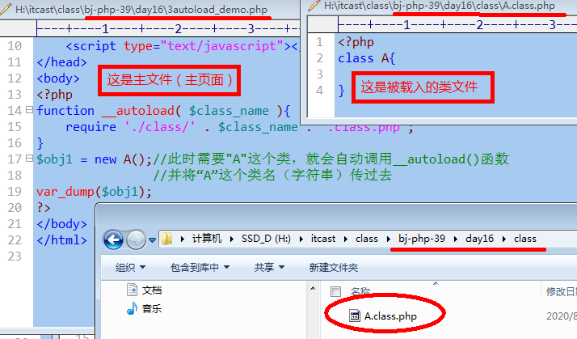

自定义自动加载函数：
刚才，__autoload()函数，是系统内部的自动加载函数，我们只是定义其函数体。

但：

我们可以使用更多函数（自定义的），来实现更灵活的自动加载！

基本模式为：

spl_autoload_register(“函数1”); //声明“函数1”作为自动加载函数；
spl_autoload_register(“函数2”); //声明“函数2”也作为自动加载函数；
.........
然后，就去定义这些函数，跟定义__autoload()函数一样：
function 函数1( $class_name ){
//.......
}
function 函数2( $class_name ){
//.......
}
.............

这样，系统就会一次调用这些自动加载函数去加载所需要的类，直到加载成功！

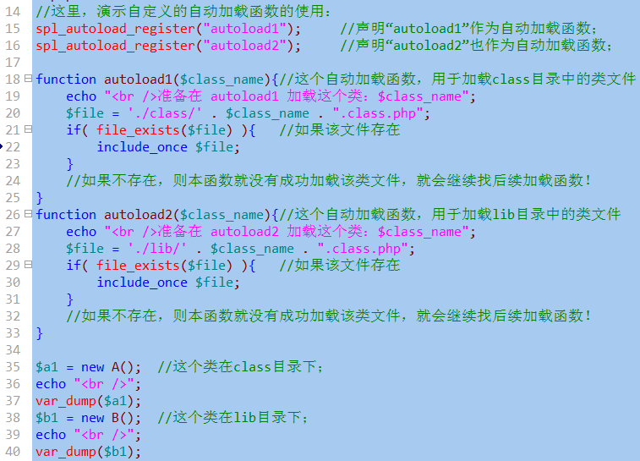

对象的复制（克隆）
$obj1 = new A();
$obj1->p1 = 11;
$obj2 = $obj1; //值传递
//则，现在有几个对象？——1个对象！
当然:
$obj3 = & $obj1;
结果，还是一个对象！

对象的克隆语法，就是用于将一个对象“制作”双份的语法，类似之前普通数据的“值传递”；

语法：
$obj2 = clone $obj1; //这样，就有一个跟$obj1完全一样的新的对象。
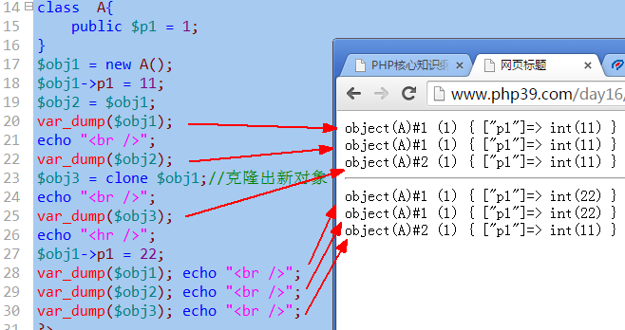

对象的遍历
对象的遍历，跟数组的遍历，一样！
其实，只能遍历出对象的“实例属性数据”

foreach( $对象名 as $key => $value){
//这里就可以处理$key和$value
//但注意：
1, $key表示的是对象 的 “属性”，$value是其对应值；
2, 这里能够遍历出来的属性，只能是在该范围中的“可访问属性”（就是要考虑访问控制权限）
}

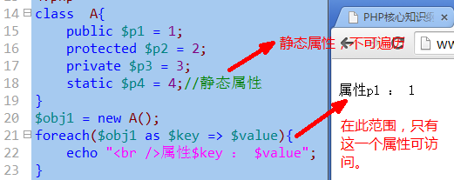

那，怎么能够将一个对象的所有属性都遍历出来呢？
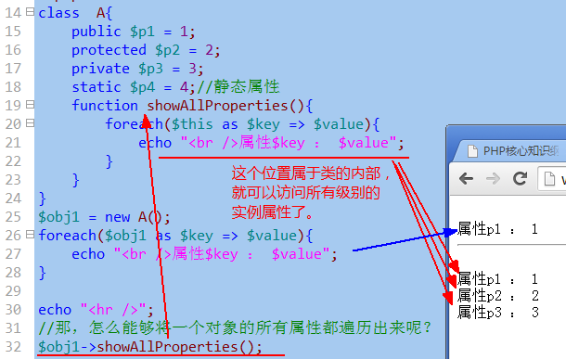

PHP内置标准类
php语言内部，有“很多现成的类”，其中有一个，被称为“内置标准类”。
这个类“内部”可以认为什么都没有，类似这样：
class stdclass{ }
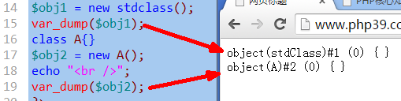
其作用，可以用于存储一些临时的简单的数据：
$obj1->pp1 = 1;
$obj1->port = ‘3306’;

也可以用于类型转换时用于存储数据，如下节所示

其他数据类型转换为对象类型
其他数据类型转换为对象类型，得到的结果是：内置标准类（stdclass）的一个对象！
语法形式为：
$obj1 = (object) 其他类型数据；
- 数组转换为对象：数组的键名当作属性名，值为对应值；
注意：数字下标的数据元素，转换为对象后的属性，无法通过对象语法获取，因此不推荐转换。
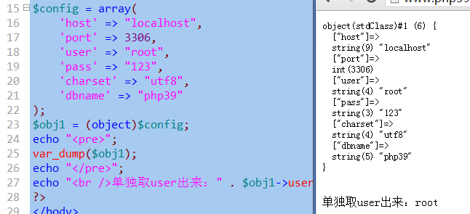
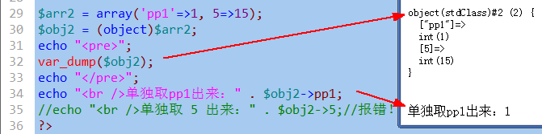
- null转换为对象：空对象；
$obj1 = (object)null;
- 其他标量数据转换为对象：属性名为固定的“scalar”，值为该变量的值:
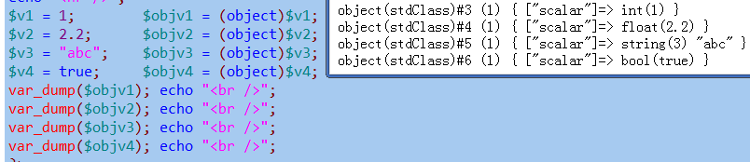

类型约束

什么叫类型约束？
就是要求某个变量只能使用（接收，存储）某种指定的数据类型；
php属于“弱类型语言”，通常不支持类型约束；
相应的，强类型语言，类型约束却是其“基本特征”。

php中，只支持局部的部分类型约束
php中，只支持在函数（或方法）的形参上，设定类型的约束目标，形式如下：
function 方法名(【要求使用的类型】$p1 , 【要求使用的类型】$p2, ..... ){
//..........
}
说明：
1，定义一个函数（方法）时， 一个形参，可以使用类型约束，也可以不使用；
2，如果使用了类型约束，则对应的该实参数据，就必须是要求的那种类型。
3，能够使用的类型约束，其实非常少，只有以下几种可用：
数组： array，
对象：使用类的名称，表示，传递过来的实参，必须是该类的实例；
接口： 使用接口的名称，表示，传递过来的实参，必须是实现了该接口的类的实例
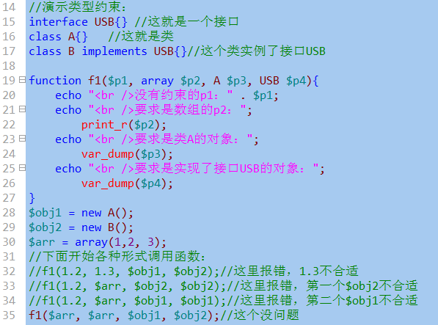

单例类的加强：禁止克隆
对于一个类的对象，如果使用“clone运算符”，就会克隆出一个跟当前对象完全一样的新对象出来，
并且：
此时还会自动调用该类中的魔术方法：_ _c l o n e ()；只要其中有该方法；

则，要想实现单例类，就应该对这个单例类的对象“禁止克隆”，做法是：
私有化这个魔术方法：_ _c l o n e ()；
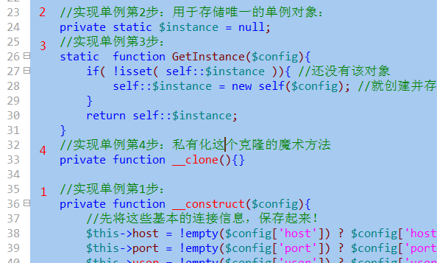
以下为对单例模式的测试代码：
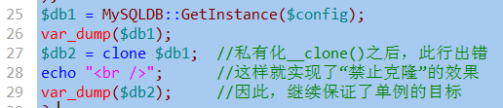

与类有关的其他魔术方法

序列化与反序列化技术
含义：
序列化：
就是将一个变量所代表的“内存”数据，转换为“字符串”形式并持久保存在硬盘上的一种做法。
反序列化：
就是将序列化之后保存在硬盘上的“字符串数据”，恢复为其原来的内存形式的变量数据的一种做法。

序列化的做法：
$v1 = 123; //这是一个变量，代表任意的内存数据
$s1 = serialize( $v1 ); //将任何类型的变量数据，转换为“字符串”
file_put_contents( ‘要保存的目标文本文件’, $s1); //将该字符串，保存到一个文件里（就是硬盘数据）

反序列化的做法：
$s1 = file_get_contents( ‘保存序列化数据的目标文本文件’); //从一个文件里读出其中的所有字符
$v1 = unserialize( $s1 ); //将该字符串数据，反序列化转换为变量(数据)

举例：
先进行基本数据的序列化：
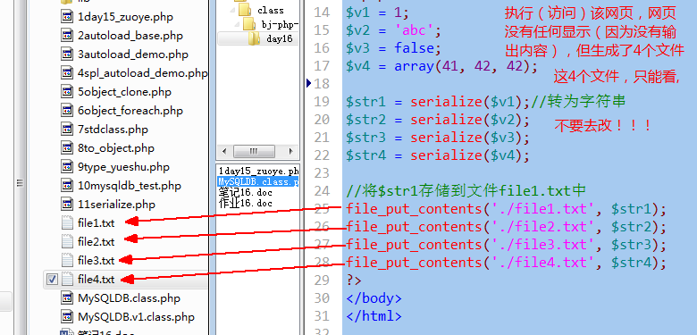
再来对他们进行反序列化：
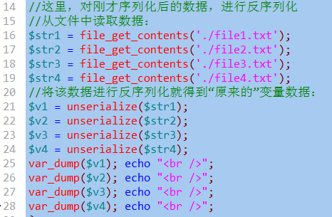

__sleep()：用于对象的序列化：
1，对一个对象进行序列化，只能将其属性数据“保存起来”，而方法被忽略（方法不是数据）
2，对象的序列化的时候，会自动调用该对象所属类的这个魔术方法：__sleep()（前提是有该方法）。
且，此时，该方法必须返回一个数组，数组中是“计划”要进行序列化的属性名；

举例：
类文件内容如下：
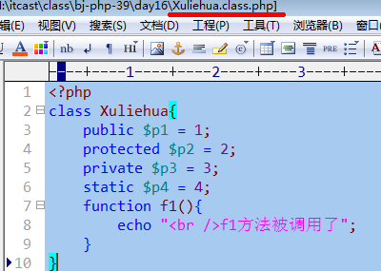

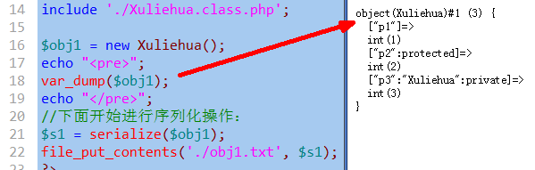

__wakeup：用于对象的反序列化：
1，对一个对象进行反序列化，其实是恢复其原来保存起来的属性数据，而且，此时必然需要依赖该对象原本的所属类；
2，对象在反序列化的时候，会自动调用该对象所属类的这个魔术方法：__wakeup()

举例：
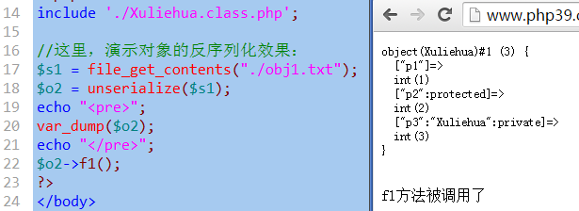

下面演示可选属性的序列化（通过__sleep)：
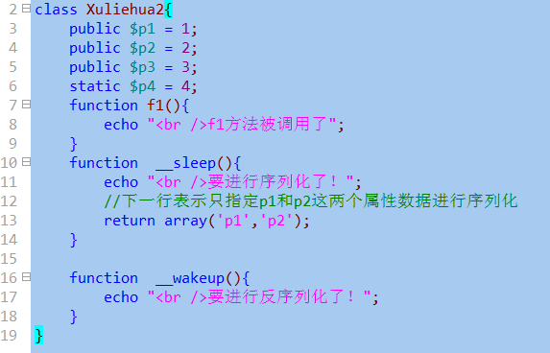
然后，对其对象进行序列，并显示该对象的数据：
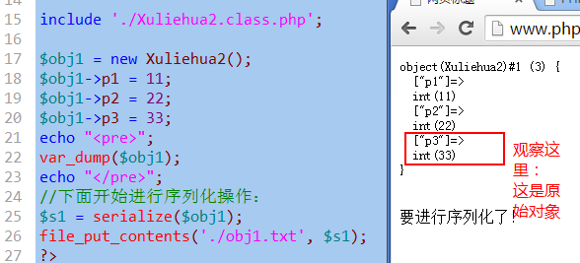
然后，在另一个页面中，对其进行反序列化：
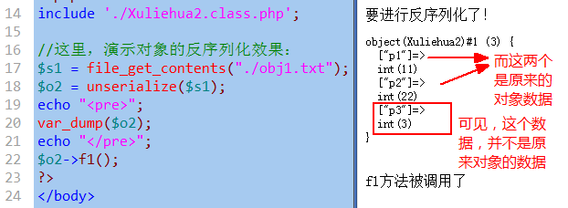

__tostring()魔术方法——比较常用！
含义：
将一个对象“当做”一个字符串来使用的时候，会自动调用该方法，并且在该方法中，可以返回一定的字符串，以表明该对象转换为字符串之后的结果。

注意：
如果没有定义该方法，则对象无法当做字符串来使用！！！
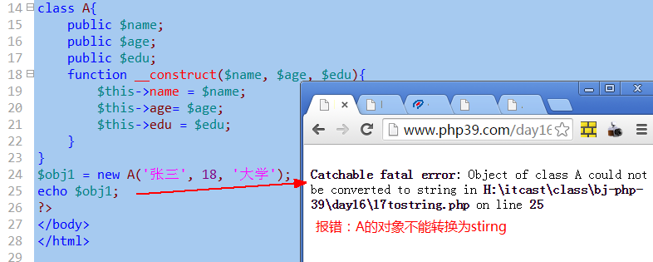

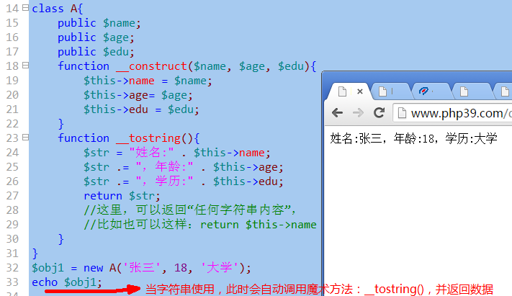

__invoke()魔术方法：
将对象当作函数来使用的时候，会自动调用该方法。通常不推荐这么做。
class A{
function __invoke(){
echo “<br />我是一个对象呀，你别当我是一个函数来随便调用！”;
}
}
$obj1 = new A();
$obj1(); //此时就会调用类中的方法：__invoke()

其他零碎：

与类有关的魔术常量：
以前学过的魔术常量：
__FILE__
__DIR__
__LINE__
现在：
__CLASS__: 代表当前其所在的类的类名；
__METHOD__：代表其当前所在的方法名；

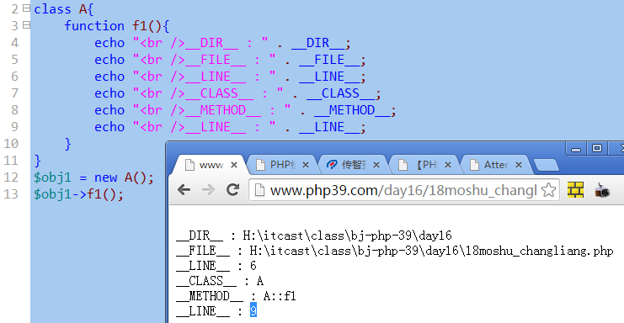

与类有关的系统函数：
class_exists(“类名”), 判断一个类是否存在（是否定义过）
interface_exists(“接口名”), 判断一个接口是否存在（是否定义过）
get_class( $obj ), 获得某个对象$obj 的所属类
get_parent_class($obj ), 获得某个对象$obj 的所属类的父类
get_class_methods(), 获得一个类的所有方法名，结果是一个数组，里面存储的是这些方法的名称
get_class_vars(), 获得一个类的所有属性名。结果是一个数组，里面存储的是这些属性的名称get_declared_classes() 获得“整个系统”所定义的所有类名；

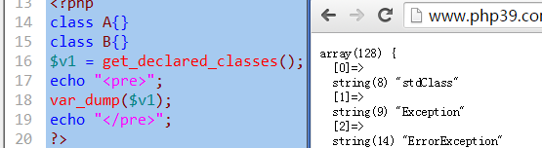

与对象有关的系统函数：

is_object( $obj )： 判断某个变量是否是一个对象；
get_object_vars( $obj )：获得一个对象的所有属性；结果是一个数组，里面存储的是这些属性的名称

与类有关的运算符：
new，
instanceof： 判断一个“变量”（对象，数据），是否是某个类的“实例”；
示意如下：
class A {}
class B {}
class C extends A{}
$a1 = new A();
$b1 = new B();
$c1 = new C();
$v1 = $a1 instanceof A ; //结果是true
$v2 = $b1 instanceof A ; //结果是false
$v3 = $c1 instanceof C ; //结果是true
$v4 = $c1 instanceof A ; //结果是true
——推论：一个类的对象，必然也属于这个类的上级类的对象；

static关键字的新用法和总结：
static这个关键字，也可以像“self”一样，代表“当前类”，用于访问一个类的“静态属性或静态方法”；
但，
static，在应用中，更灵活，因此更常见！
因为static，它代表的是“调用”当前方法的类，而不是“其代码所在的类”：
self它就比较死板，只代表这个单词本身所在位置的所在类。

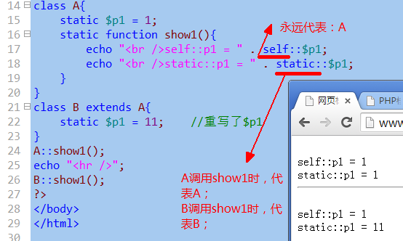

static关键字的使用总结
含义： | 位置示例：
代表函数或方法中的静态变量 | fucntion f1(){  static $v1 = 1;  }
代表类中的静态成员 | class A{  static $p1 = 1;  static function f1(){...}  }
代表调用当前方法的“当前类” | class A{  function f1(){  echo static::属性或方法  }  }

面向对象编程思想的3个特征：

封装：
无非是一个大的指向思想，目的是为了将一个类设计得更为健壮！
其基本做法是：
尽可能地将一个类的成员私有化，只开放那些必不可少的对外的属性或方法，能private的就不要protected。能protected就不要public

继承：
是面向对象的基本思想和基本做法。
继承是代码重用的一种重要机制。

多态：
多态，就是“多种形态”，其实指的是，现实世界的“丰富多彩的表现形式”，比如：
人在吃饭；
猪在吃食；
鱼在进食；
小鸡啄米；
。。。。
他们都是“吃”这个行为！
在实际代码（应用）中，多态常常有两种表现形式：
1， 不同对象，使用相同的方法，会表现为不同的结果！
2， 同一个对象，使用相同的方法，也可能会表现为不同的结果——这其实是“方法重载现象”

